 | 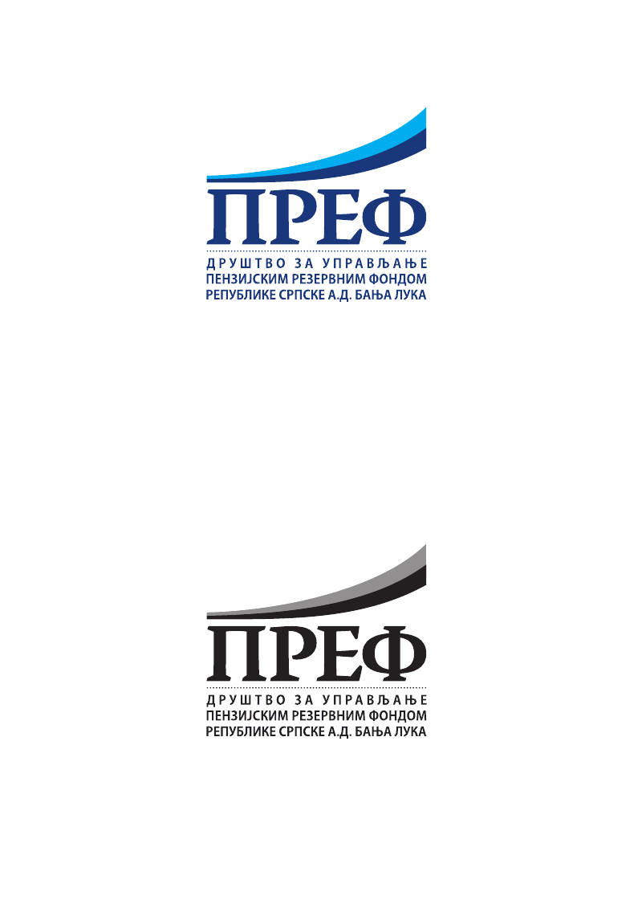

Investiciono-razvojna banka Republike Srpske i Društvo za upravljanje Penzijskim rezervnim fondom Republike Srpske a.d. Banja Luka organizuju aukciju za paket akcija zajedničkim nalogom emitenta Tržnica a.d. Banja Luka.

Predmet aukcijske prodaje su sljedeće akcije iz portfelja Fonda za restituciju Republike Srpske i Penzijskog rezervnog fonda Republike Srpske a.d. Banja Luka:

Naziv emitenta: | Tržnica a.d. Banja Luka
Oznaka emitenta: | TRZN
Broj akcija Fonda za restituciju RS: | 886.081
Procenat vlasništva Fonda za restituciju RS: | 3,37839108%
Broj akcija Penzijskog rezervnog fonda RS: | 1.746.400
Procenat vlasništva Penzijskog rezervnog fonda RS: | 6,65855851%
Ukupan broj akcija koji se nudi na prodaju: | 2.632.481
Ukupan procenat vlasništva koji se nudi na prodaju: | 10,03694959%
Početna cijena po akciji: | 1,53 KM
Početna cijena paketa akcija koji se nudi na prodaju: | 4.027.695,93 KM
Standard povećanja cijene po akciji: | 0,01KM

Način plaćanja je u skladu sa Pravilima Banjalučke berze (T+3). Valuta plaćanja je konvertibilna marka (KM).

Datum održavanja aukcije je 10.05.2011. godine.

